1
行政院研考會/省(市)研考會
編號欄
行政院所屬各機關因公出國人員出國報告書
(出國類別：實習)

『語音信箱系統(VMS)技術實習』
出國報告書

服務機關：中華電信長途及行動通信分公司
工務處
職 稱：助理工程師
姓 名：蕭力誠

出國地點：比利時、芬蘭
出國期間：85年11月30日至85年12月20日
報告日期：90年10月8日
系統識別號:C08801473

行政院及所屬各機關出國報告提要

報告名稱：『語音信箱系統(VMS)技術實習』

頁數: 31 含附件: 是ˇ否

出國計畫主辦機關：中華電信長途及行動通信分公司
出國人員：
蕭力誠 中華電信長途及行動通信分公司 工務處 助理工程師
出國類別： 1考察 2進修 3研究ˇ4實習 5其他
出國期間： 85年11月30日至85年12月20日
出國地區： 比利時、芬蘭
報告日期： 民國 90 年 10 月 8 日
分類號/目： 電信
關鍵詞： VMS、CCS
內容摘要：
中華電信長途及行動通信分公司為了改善行動電話系統在某些情況下無法接通發、受話兩端，而造成無效之呼叫情形，故積極建設行動電話語音信箱（VMS）以提供GSM行動電話系統之呼叫完成服務（CALL COMPLETETION SERVICE, CCS）。
以此VMS作為基本作業平台，我方將可藉由相關軟體之修改、設定，支援GSM行動電話系統新服務應用並漸次擴充其系統容量及網路介面，進一步提供多樣化之電信服務，以滿足用戶的需求，提昇對客戶的服務品質
本報告共分為四個章節；第一章為實習目的及實習內容概要，第二章簡介VMS系統之服務及基本架構，敘述VMS系統之硬體、軟體架構，以及系統維護，介紹OMC 系統，主要為UNIX及SYBASE DBMS之應用而第三章介紹SYBASE DBMS之觀念。第四章為感想與建議，希望能藉此分享此行之心得。
本文電子檔已上傳至出國報告資訊網（http://report.gsn.gov.tw）
目 錄

- 實習目的與內容概要.……………….………………………....……1
1.1實習目的……………………………..…………....…….………1
1.2實習內容概要……………………………………..….…….…….1

- VMS系統簡介及管理……………………………………...………..…3
2.1 VMS系統服務簡介………………….….………..….…..………3
2.2 VMS系統架構……………………………………..……...………….7
2.3 VMS Administration(OMC系統)…………..………….…………12

- Sybase DBMS 簡介…………….………….……..………………….…16
3.1.Sybase System 11 的相關組件……………....……………..…16
3.2 SQL Server 主要功能及架構（Function and Architecture）.18
3.3綜觀SQL Server Engine…………………………….……..………21

- 心得與建議……………………………………………….….….….……31
. 實習目的與實習內容概要

1.1 實習目的

中華電信長途及行動通信分公司為了提供GSM行動電話系統之呼叫完成服務（CALL COMPLETETION SERVICE, CCS），以改善行動電話系統在某些情況下無法接通發、受話兩端，而造成無效之呼叫情形，並提供多樣化之電信服務，以滿足用戶的需求，提昇對客戶的服務品質，故積極建設行動電話語音信箱（VMS）。以此VMS作為基本作業平台，我方將可藉由相關軟體之修改、設定，支援GSM行動電話系統新服務應用並漸次擴充其系統容量及網路介面。為了配合本分公司引進VMS技術，並了解通訊先進國家在VMS的發展及應用情形，中華電信派長途及行動通信分公司派員參加本次國外訓練。

本次國外訓練計畫，包含實習VMS系統之概念、軟硬體架構、VMS系統規劃設計、UNIX系統操作、SYBASE系統等。實習期間85年11月30日至85年12月20日。

1.2 實習內容概要

本實習案經總公司核准，由長途及行動通信分公司核派職前往芬蘭、比利時兩國研習「GSM行動電話語音信箱系統（VMS）技術」，有關實習內容如下：

-VMS 功能（Logical Functionality of VMS）
-VMS 硬體架構（Physical components of VMS）
-VMS 軟體架構（Overview of MMS software）
-VMS標準使用者介面（Tecnomen Standard User Interface for VMS System）
-VMS OMC簡介（Overview of MMS OMC）
-Sybase DBMS簡介（Overview of Sybase DBMS）

2.VMS系統服務簡介及架構

2.1 VMS系統服務簡介

本案VMS系統主要提供GSM行動電話網路用戶之呼叫完成服務（CALL COMPLETETION SERVICE, CCS），用戶利用手機在VMS系統中登錄相對應之語音信箱(voice mail)之後，該用戶來話因未開機、未連上行動電話網路、電話忙佔、或振鈴數聲未應答或用戶設定立即由行動電話交換機自動轉接至VMS系統，由系統自動應答後播放一段歡迎(Greeting)語音並開始存、取留言處理。留言完畢後，VMS系統主動告知(Notify)該電話語音信箱用戶，以便該用戶接取其語音信箱，聽取留言。
目前，中華電信免費指配所有GSM行動電話用戶一個語音信箱，而用戶需要在VMS系統中登錄相對應之信箱(Mail Box)，GSM行動電話網路VMS系統除用戶存、取語音服務外，也提供傳真訊息服務，用戶透過電話網路、無線網路及Internet可於任何時間、任何地點，以一般電話、行動電話、傳真機、個人電腦等設備來接取個人的語音、傳真。

VMS系統於用戶接取應答後，自動播送歡迎(Greeting)語音，引導客戶留言、取信之服務，歡迎語音可由用戶自行錄製；若用戶已設定指定的轉接號碼，系統則會優先將來話轉接至指定的號碼。
相關設定程序如下：
- 首次使用語音信箱設定 ：
- 第一次進入語音信箱時，先依序設定語音信箱環境及密碼：
- 先從自己手機上按 ７ ７ ７ 發送鍵進入語音信箱。
- 依語音提示，輸入四位數新密碼及＃號：Ｘ Ｘ Ｘ Ｘ ＃。
- 依語音提示，錄製主人信箱名稱。
個人問候語時間為20秒。
- 取消語音信箱功能
設 定 項 目 | 操 作 程 序
取消無條件轉接之設定 | ＃ ＃ ２ １ | →＃ 發送鍵
取消無應答轉接之設定 | ＃ ＃ ６ １ | →＃ 發送鍵
取消無法接通轉接之設定 | ＃ ＃ ６ ２ | →＃ 發送鍵
取消忙線轉接之設定 | ＃ ＃ ６ ７ | →＃ 發送鍵
取消以上所有指定轉接之設定 | ＃ ＃ ０ ０ ２ | →＃ 發送鍵
檢查以上所有指定轉接之設定 | ＊ ＃ <服務代碼> | →＃ 發送鍵
服務代碼分別為21、61、62、67
- 重新設定語音信箱功能
設 定 項 目 | 操 作 程 序
無條件轉接之設定 | **21 | →*777 | →＃ 發送鍵
無應答轉接之設定 | **61 | →*777 *11 | →＃ 發送鍵
無法接通轉接之設定 | **62 | →*777 *11 | →＃ 發送鍵
忙線轉接之設定 | **67 | →*777 *11 | →＃ 發送鍵
無應答轉接之振鈴秒數 | **61 →*777 *11* <秒數> |  | →＃ 發送鍵
無應答轉接之振鈴秒數只能設為5、10、15、20、25、30等六種。
- 留言告知方式
如果有新留言，系統將以簡訊告知，簡訊最多可存15筆，簡訊告知之文字可選擇中文或英文，選擇中文時須具備中文簡訊功能之手機。
另可設定以無線叫人(呼叫器)、市內電話或行動電話告知。(若以手機撥777設定告知時不收費)。
P.S.設定後其留言告知及聽取留言須另行收費。
-聽取留言： 流程如附圖
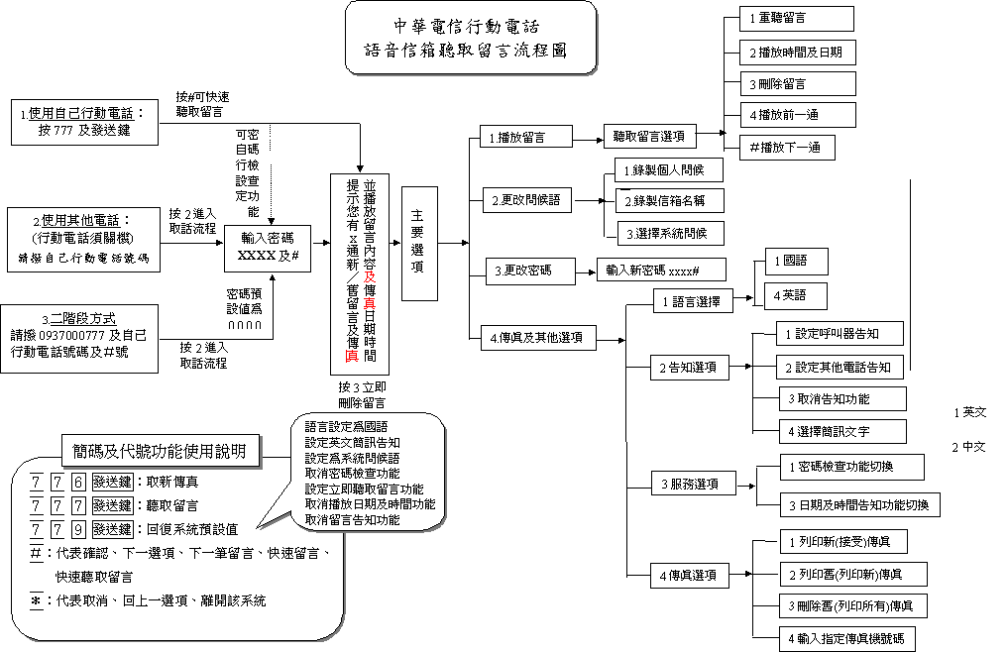
- 如何留言
方法一：一般留言
- 輸入"對方行動電話號碼"。
- 進入語音信箱後，於嗶聲後開始留言（按＃可快速留言）。
方法二：二階段式留言：
- 撥「語音信箱系統代表號」：０９３７０００７７７，進入語音信箱系統。
- 依語音指示，輸入"對方行動電話號碼"及＃。
- 進入語音信箱後，於嗶聲後開始留言（按＃可快速留言）。

2.2. VMS系統之架構

VMS系統是一個結合交換與資訊技術的電腦系統，其硬體由數個各司其職的模組所組成，下圖以一個最基本的系統說明各模組的功能：
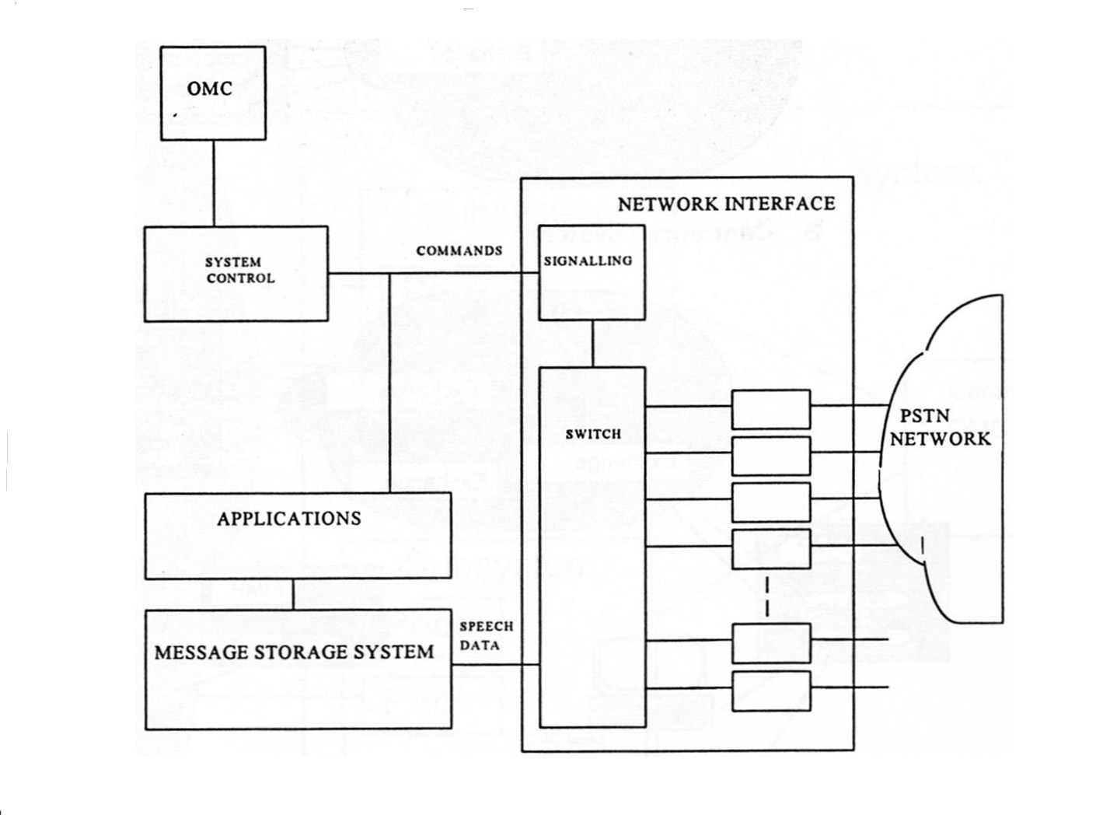
VMS系統功能架構

一個VMS系統可以簡單分成五大功能模組，分別說明如下：
- Network Interface Part：包括PCM介面及訊號處理功能。這個部分負責接取Voice及Data traffic，並且負責來話之routing。
- Message Storage System：所有的資訊，包括messages, programs, 及用戶資料等，都以檔案（file）的型態存於這個模組。所有的語音、傳真及短訊息都儲存於此。
- Application Processing：實現不同階層（level）的功能，包括
-數位化語音及傳真資料（speech processing）
-應用程式之功能函數處理
-高階服務邏輯處理
- System Control：包括統計資料的收集、系統組態設定、以及告警之發送（alarm transfer）。
- Operations and Maintenance Computer（OMC）：提供系統操作人員維護、修改系統、修改用戶資訊，並收集計費資訊。
以更低階的方式表示，上述各功能模組可以下圖表示：
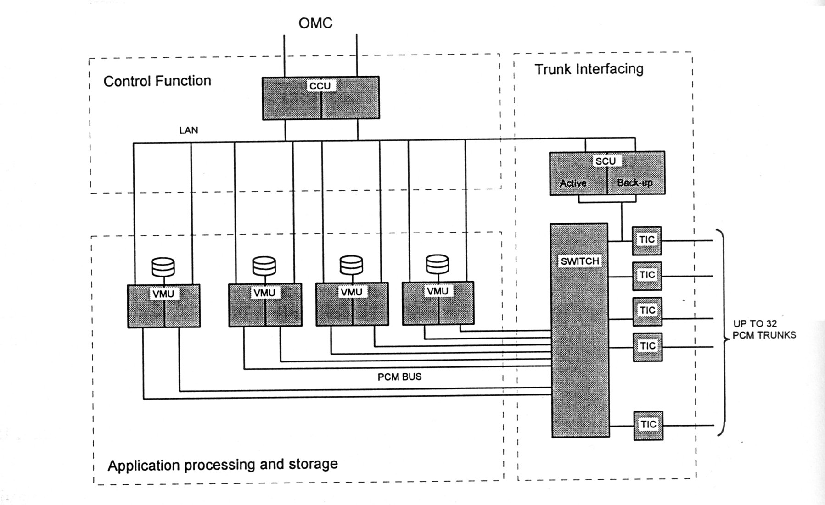
VMS系統架構（Physical modules）

VMS內部各模組以兩種管道互相連接，分別是：
- LAN（區域網路）：所有內部之控制訊息都透過LAN互通。
- PCM BUS：外部PCM trunks接入VMS之後，透過內部之PCM BUS及SWITCH，供VMS內部applications作進一步處理。

VMS內部由數個主要模組構成如下圖，
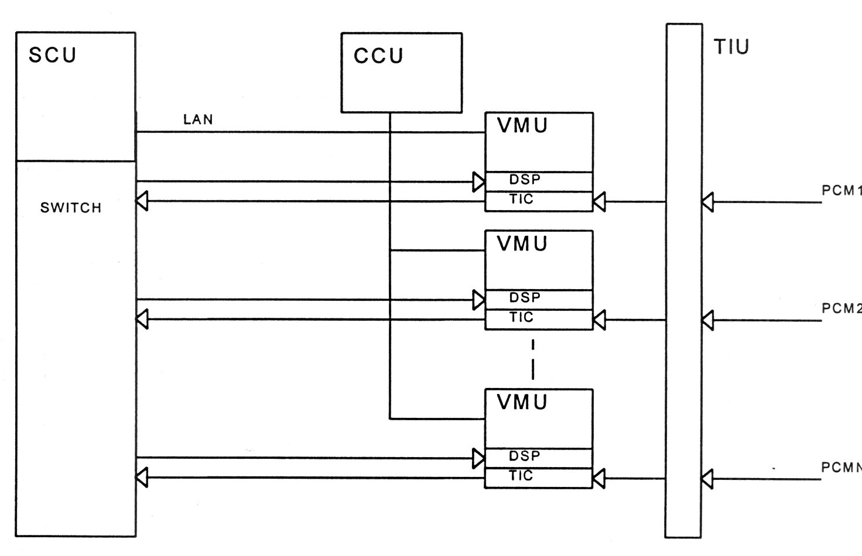
VMS內部結構

分別是：
- SCU：系統的訊務(signaling)處理單元，每一個SCU皆由兩個互作備援（active/stand-by）之模組構成，SCU內部並包含交換模組（SWITCH UNIT）。switch unit本身是一套1024 channel、non-blocking time/space 交換單元，負責VMS內部call stream與外部交換機來話之連結。
SCU操控SS#7 signaling 及PCM switching，如下圖所示，
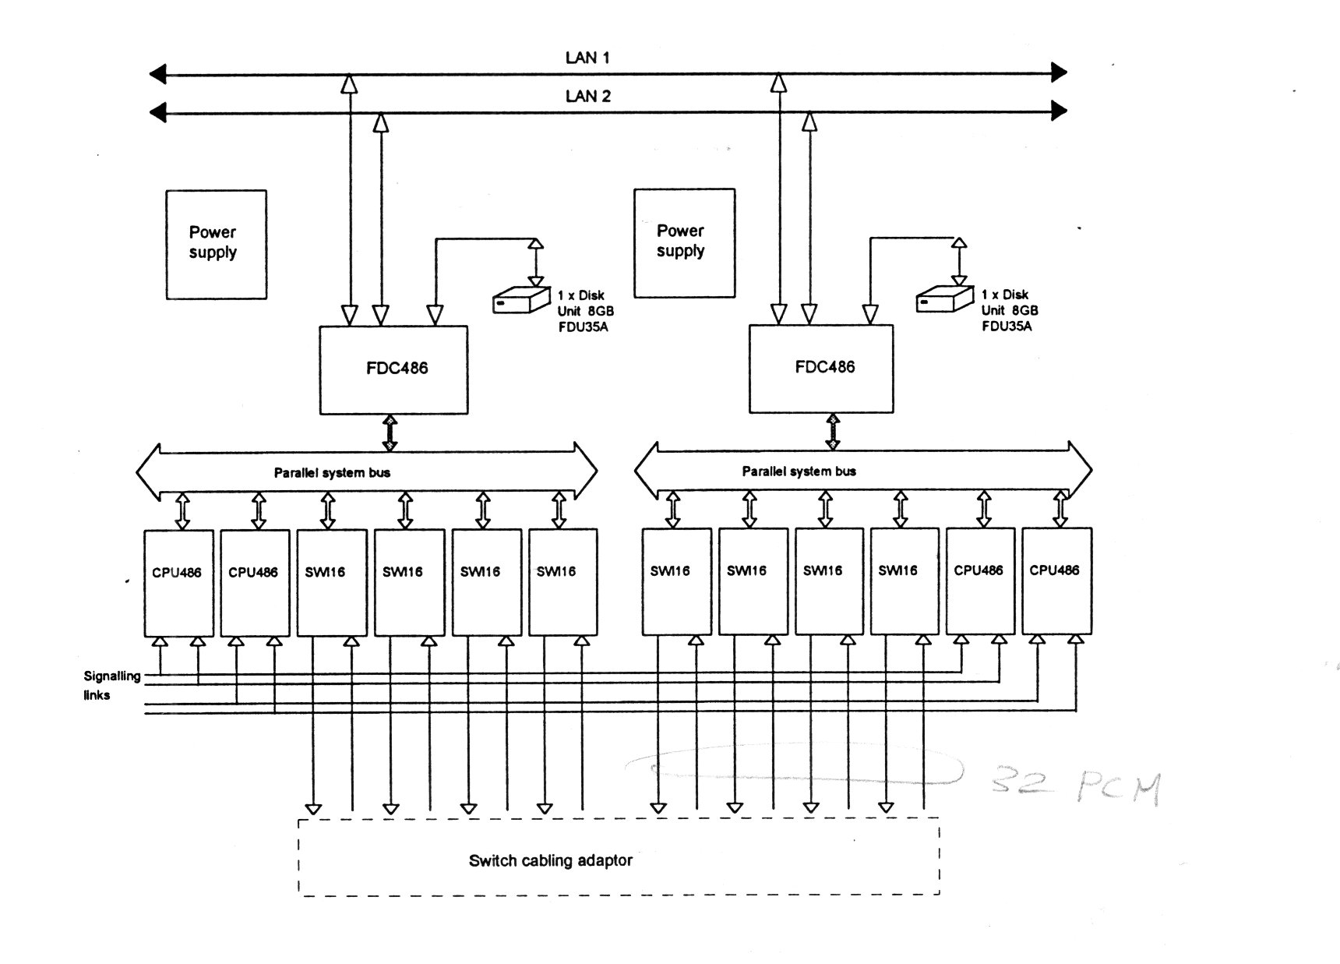SCU內部結構

其內部架構本身包含兩個SS#7 signal處理器，每個處理器有四條signaling links，同時內部的四個交換單元使得SCU可控制32條PCM Lines。
- VMU（Voice Messaging Unit）：系統之用戶服務模組，每個用戶在VMU內部都有一份固定空間，專供作個別用戶服務之用。VMU 並整合TIC（Trunk Interface Unit），TIC模組負責VMS與外部telephone network實體的低階連結。
VMU是整個VMS service provisioning最重要的部分，所有用戶之訊息（voice call /fax）都儲存在VMU中。
總結VMU主要功能有三，分別是：
-用戶服務應用程式（Subscriber service application programs）
-訊息的儲存（Storage of messages）
-提供外部服務介面（interface to external services），其內部結構如下圖：
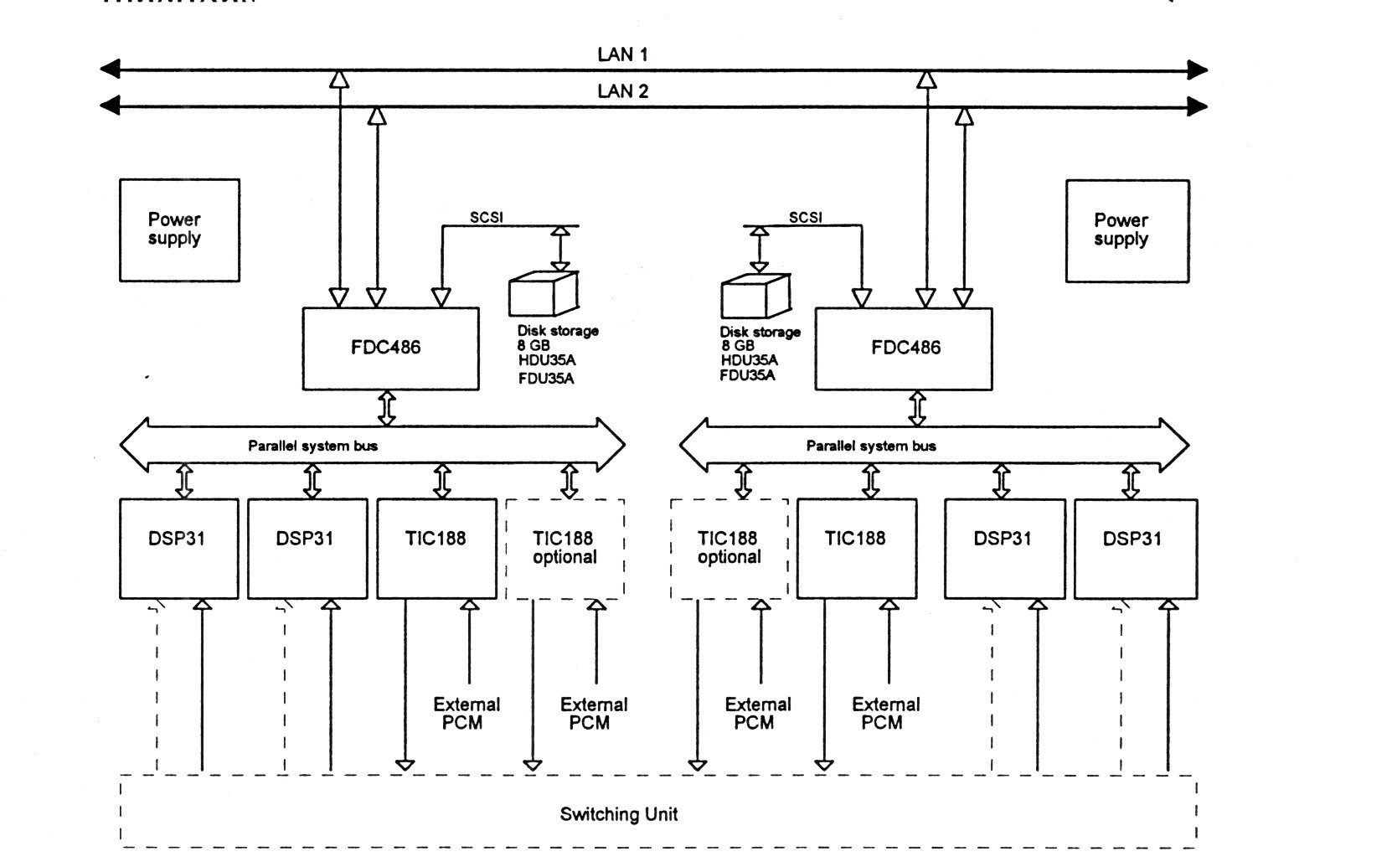
VMU內部結構

- CCU（Control Communications Unit）：負責內部控制資料分配（data distribution），並作為VMS內部與外部服務管理系統間之橋接。
CCU將內部的高速通訊協定（internal communication highway protocol ）轉換成標準命令集後，送至OMC，其主要功能有：
-配送用戶資料庫、提示訊息及軟體至其他系統模組。
-與外部系統之連接，如paging systems, external SMSC。
-pool之告警管理
-Data collection and transmission，收集資料並送至OMC以產生報表。
CCU與用戶服務之提供無直接關連，即使CCU 當掉，用戶服務仍可正常提供，其內部結構如下圖：

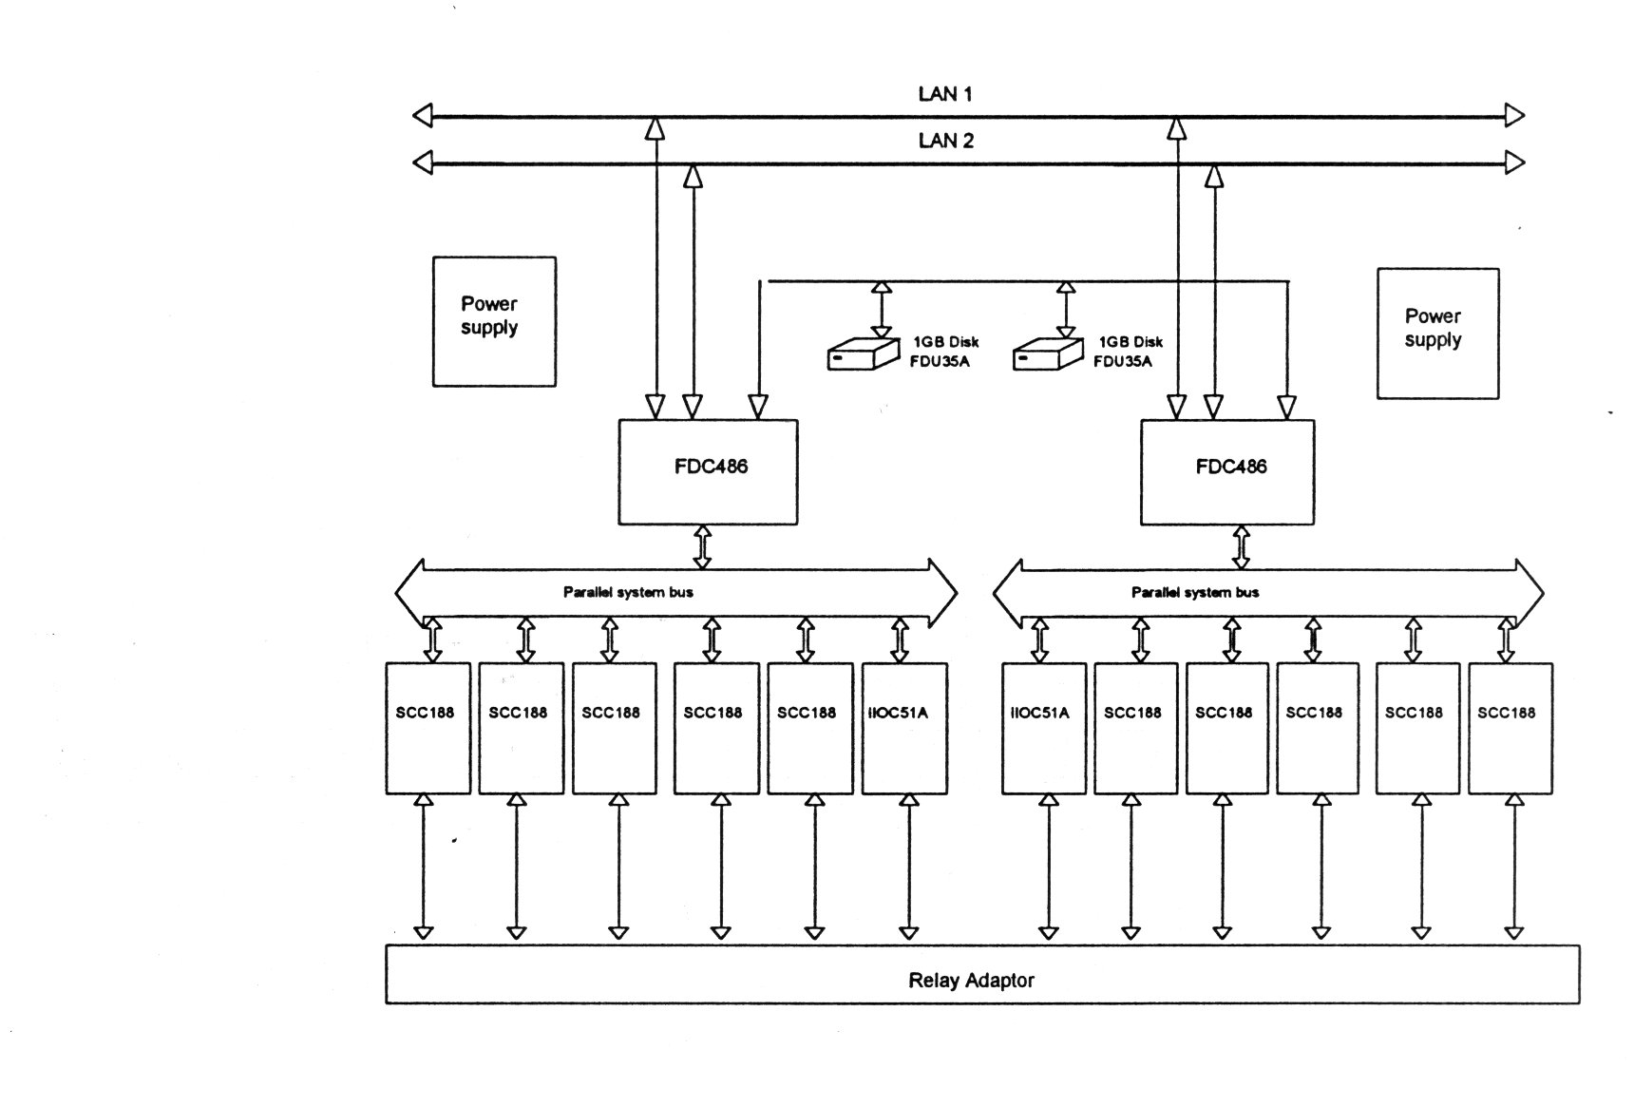
CCU內部結構

- TIU（Trunk Interface Unit）：提供外部來訊（incoming signals）之參考點（measuring/reference point），負責外來PCM Trunks與本系統之連接。
2.3.VMS Administration(OMC系統)

VMS OMC為一SUN workstation，管理整個VMS 系統，如附圖所示：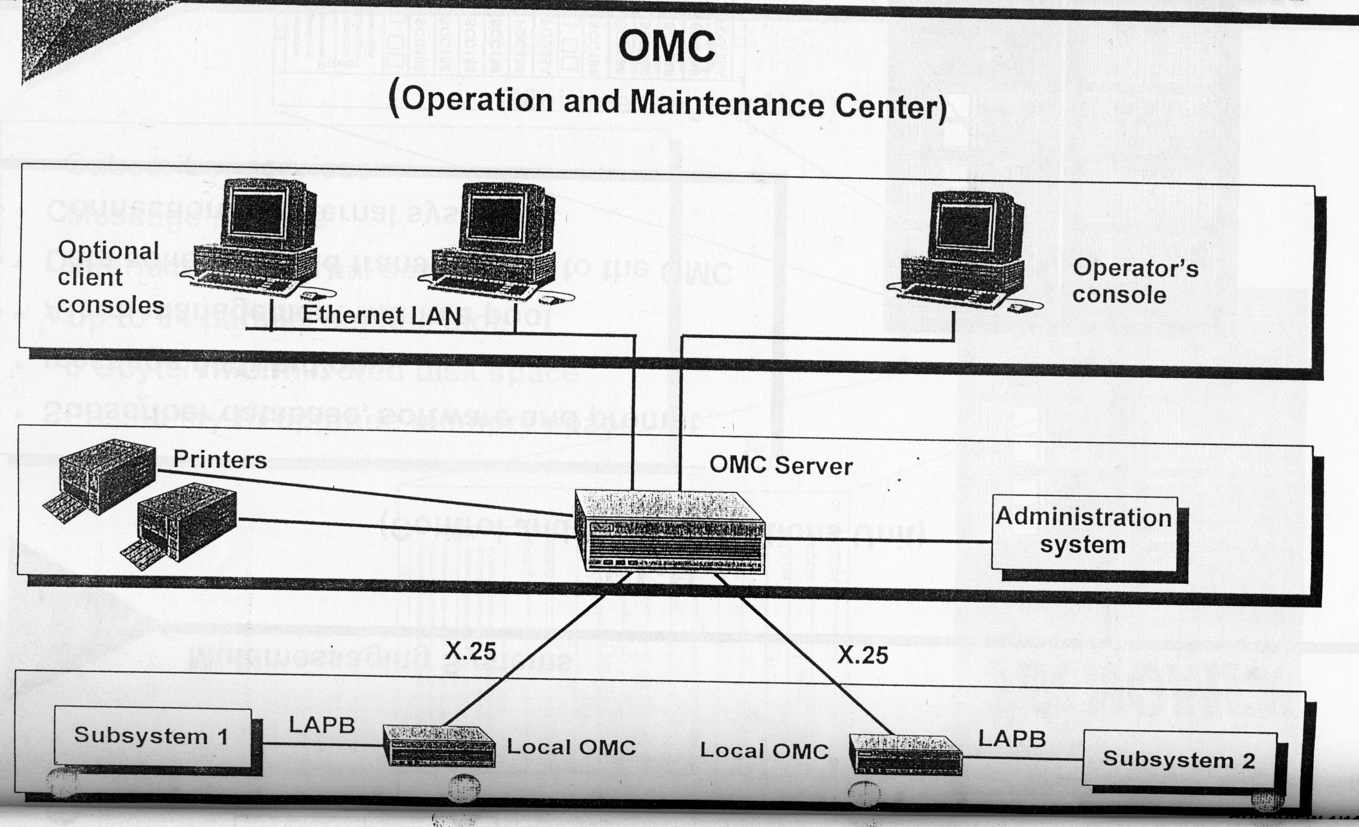
OMC 網路

其設計理念主要有下列5點：

-Centralized equipment（集中監控）：允許在分散式的架構下，遠端監控系統所有構成元件，並使系統資料在所有時間下皆能保持其完整性（integrity）。
-Flexible configuration（彈性組態）：隨VMS系統規模，調整其容量及功能之擴充（scalibility, upgradability）
-Easy customization：基於其彈性的database structure，OMC可針對不同之操作環境及系統需求，靈活的訂製其相關功能。
-Standard operation system：使用標準之UNIX作業系統。
-Connectibility：提供標準介面，與其他外部之系統連結，如Billing system， administration systems，或其他third party software，以便擴充其功能。

OMC提供Local maintenance function，負責遞交及更新（deliver and update）用戶資料至各系統元件；維護人員藉由OMC之功能，作用戶之新增、移除，以及VMS用戶相關資料之變更。

OMC亦提供相關介面連接至Administrational Computer以及Billing System，系統管理者可以編寫應用程式，透過OMC自動化執行用戶管理及系統維護。

OMC的基本功能包括：
-Sbuscriber Administration（用戶管理）：如新增新用戶、編輯既有用戶資料等。
-System Management（系統管理）：系統功能設定。
-System Maintenance（系統維護）：測試及監控相關作業。

所有系統功能皆透過OMC，作databases 之讀取/更新，其中：
-Subscriber definitions（用戶定義資料庫）:由OMC所有（own）
-Subscriber status（用戶狀態資料庫）: 由Messaging system service part（各VMUs,CCU）所有。
以下分述OMC 之基本功能：
Subscriber Administration（用戶管理）：
VMS管理者可針對用戶作以下操作：
新增（add/create） ：新增用戶
移除（delete）：移除用戶，
改變（change）：enable/disable all service
修改（modify）：改變個別用戶之可用功能
列表（list）：列出個別或數位用戶資料
搜尋（search）：搜尋並詳列某個別用戶
下載（download）：由administrator computer下載新用戶資料
Configuration Management（組態管理）：系統組態包括整個VMS系統，以及個別模組，所有的組態工作皆可以由各OMC完成，並週期性的更新，以保持與其他local OMC之組態一致。
Fault Management（錯誤管理）：OMC儲存系統所有的告警資訊（alarm），系統操作者可自行定義major alarm, minor alarm, 以及event三種等級的alarm level，即
Reporting and Statics（統計報表）：
Performance Reports（效能報表）：OMC週期性的收集、統計系統效能。
Logging（記錄功能）：包括下列紀錄功能
Alarm Logging（警告記錄）：所有的告警資訊皆儲存於OMC。
Call Logging（通話記錄）：包括incoming calls, outgoing calls,及special calls（如short message）
Operator logging（操作記錄）：所有的login, logout皆記錄於OMC master log file之中。
OMC File Backup（檔案備份）：OMC 的系統資料庫可使用Sybase 的bulk copy，而Backup files(或directories)可由UNIX tar 命令拷貝至磁帶。

- Sybase DBMS簡介

3.1.Sybase System 11 的相關組件
首先介紹Sybase System 11 的各相關組件，以便描繪出較完整的系統概念，以及SQL Server功能性的地位：
Sybase System 11主要分成以下組件：
- SQL Server
- SQL Anywhere
- Sybase IQ
- Open Server
- Open Client
- OmniSQL Gateway
- SQL Server Monitor
- SQL Server Manager
- Enterprise SQL Server Manager(ESSM)
- SQL Debug
- Embedded SQL
- Replication Server
- SYBASE MPP
- Configurator
分別說明如下：
- SQL Server：是一RDBMS（Relational database management system） Engine, 與backup server配套（bundle）使用。
- SQL Anywhere：之前的版本稱為Watcom SQL Engine，分成single user版及multi-user版，與Transact SQL 相容，使用於mass-deployment marketplace。
- Sybase IQ：使用「先進式索引技術（advanced indexing technology），作為DATA Warehousing Solution。
- Open Server：一組用於建立Server Application之工具及介面（tools and interfaces），大部分的SYBASE database packages（套裝程式）皆以此為基礎。
- Open Client：提供使用者接取管道（Client Access）到SQL Server及Sybase products。
- OmniSQL Gateway：一種Open Server Application，透過OmniSQL Gateway可以用Transact SQL與其他異質分散資料庫（Heterogeneous distributed data）連接。
- SQL Server Monitor：提供圖形介面以監測SQL Server Performance 。
- SQL Server Manager：這是Microsoft Windows環境下的SQL Server系統管理工具。
- Enterprise SQL Server Manager(ESSM)：使用於分散式環境下之多個SQL Servers集中管理工具。
- SQL Debug：Transact-SQL Source Code之除錯工具。
- Embedded SQL：In-Line SQL Command 之precomplier.
- Replication Server：提供分散式環境下之資料可靠性。
- SYBASE MPP：Data Warehousing Solution，適用於高階平行處理平台（High-end parallel computing platform）。
- Configuration：Sybase 提供之系統軟體（system software），使用於Entity-Relationship Modeling，Data Flow Modeling，及 Capacity Planning。

  - SQL Server 主要功能及架構（Function and Architecture）

SQL Server是整個System 11的核心元件，而System 11主要的功能包括：
  - 支援OLTP（Online Transaction Processing）及DSS（Decision Support System）
  - 支援數百到數千使用者同時上線（Concurrent Users）
  - 相當高的交易處理容量（very high transaction volumes）

其結構上主要的特色包括：
- DATA partitioning：允許平行加載（parallel load）及多重同時插入（multiple concurrent inserts）
- Symmetric kernel：導入symmetric networking 及 parallel lock management 改善server 負載平衡能力（load balance），並可支援更多的使用者連結（user connections）。
- Named memory caches：藉此可對大型記憶體（memory）作切割分配及最佳化（partitioning and optimization），以便針對個別之server 作memory caches組態設定（configure）達到database resource fully optimization。
- Tunable block I/O tuning：使用implicit pre-fetch並可處理整批大量負載（bulk loading）。
- Configuration tuning：允許高階微調system 及 applications。
基本上，SQL Server採用multi-threaded架構，與multi-process（process-per-user）架構相比較，它所需之memory較少，每個connection所需之memory大約在50K到60K之間。
在single processor的環境下SQL Server multithreaded architecture對單一CPU 只產生一個SQL Server process id(PID)，但對於每一user connection、logical database device及SQL Server errorlog皆產生一個別之 thread.這種作法的好處是：由於thread屬於一種subprocess,或輕量級的process（lightweight process），它可節省CPU Time 及 memory卻仍然允許不同的user同時作不同的工作。
至於在multi-processor的環境下， Sybase 採用VSA 架構（Virtual Server Architecture），以便充分利用其平行處理的能力（Parallel processing features on symmetric multiprocessing---SMP）。
在進一步探討multi-processor的環境之前我們先定義以下名詞：
Virtual Server Architecture：由兩個以上同時並行運作之SQL Server processes 所組成，經由virtual server 啟動並協調各並行運作之SQL Server processes，而展現成單一Virtual server interface 及 function.
Process：由作業系統所排入CPU的 實際執行環境（execution environment）。
Engine：執行中的SQL server process，利用shared memory與其他SQL server process溝通
Task：由SQL server 安排給engine的子程序；或可稱為server processes 或 server threads。
Affinity：一段描述資料（describe），限定一個process 內之SQL server task只能於某一engine內執行，或限定一個engine只能於某一CPU上執行。
Network Affinity migration ：一段描述資料（describe），描述network I/O由一個engine傳送至另一個engine的過程。

一個SQL Server program是由一個或多個在不同engine上並行運作的processes所組成，第一個engine, engine 0，首先擔任network listener，等待並且接受client connection要求，等到engine 0收到client connection要求後，他可能會直接將這要求（connection request）轉給其他engine；這個程續以round-robin 方式進行，也就是說所有的client connections將會在各engine間達到負載平衡（load balance），而Server Resource（如disks, memory, internal data structures）也由各engines公平共享。
對於共享資料（shared data structure）的存取是透過一種稱為spinlock 的機制實現。基本上spinlock是一種互斥旗號（mutual exclusion semaphore, mutex），當spinlock處於lock的狀態下，其他的engine會不斷的作testing 直到spinlock轉到可用狀態。
每個Server engines都是一個SQL Server的instance；各engine都是多執行緒的（multithreaded），並且完成所有的database operation，諸如更新運算及交易記錄（updates and transaction logging）。
SQL Server以動態方式將所有client connection requests指配給各目前可用之engines，每當一個engine空閒時，他便會去執行下一個task；最重要的是並沒有一個分配者（dispatcher），但所有可用的engine會在 ”runnable task queue” 中尋找工作，這可能會造成一種”競爭”（contention），所有可用的engine會去訊問runnable queue要求一個task，也許有待下一個版本的SQL Server改善這種情況。
3.3.綜觀SQL Server Engine：
為了有效管理SQL Server，使用者有必要了解各鄉SYBASE SQL Server catalog, system stored procedures,及system tables。
其中SQL Server catalog包含各種不同之系統使用物件（objects）資訊，這些物件包括database, tables, indexes, views, permissions,等等。
System stored procedures 的作用為SQL Server catalog之存取及更新，以便管理SQL Server，並藉此避免一般USER直接改變System tables造成不可預期的錯誤。
一個完整的database是由若干個tables, views, indexes, data,及其他物件（objects）組成，SQL Server便是利用不同的system databases去管理系統及使用者產生的databases,以下將說明上述觀念。
- Catalog：這是一個主要的database（master database）包含各種系統表格（system tables），記錄SQL Server所有之運作情形。
有一種system table會存在於每一個SQL Server user database中，這是用來記錄用戶個別定義之database所有相關資訊，這種system tables會在CREATE DATABASE這個Command時自動被產生。
所有的system tables都以sys開頭，例如存在於各databases 中的系統表格sysobjects會為每一database 中之object（如table, view, stored procedure, trigger, rule, check constraint等等）產生一筆記錄 。而syslogins則只存在於master database中，記錄著每一個SQL Server user account。
◎Database object identifiers：
identifiers用來識別各種不同的database objects，例如databases, tables, views, stored procedures, columns, indexes, triggers, defaults, rules, views, cursors,等等
identifiers的格式為最多30個字，而以#或@開頭，其中，
#開頭代表一個temporary database table，而@開頭則代表一個local variable。
一個Database 內之object是以object name及object owner作為識別，object name的部分可以不是唯一的，但database names 在每個SQL Server中則必定不能重複，SQL Server的命名規則（naming conventions）如下：[[database.]owner.]table_name
例如：production.richard.mytable，database及owner的預設值（default）及目前之database及user。
◎查詢Catalog（Querying the catalog）
SQL Server system catalog可以如其他使用者自定之tables一樣被查詢（querying）。以下即是以一stored procedure來顯示出database中所有使用者自定tables 內之object ID, owner name,及table name：
CREATE PROCEDURE sp_usertables
AS
SELECT id, sysusers.name AS owner, sysobjects.name
FROM sysusers, sysobjects
WHERE sysobjectsluid = sysusers.uid AND sysobjects.type = ‘U’
GO
◎更新Catalog（Updating the catalog）
因為system tables 所包含的資訊直影響SQL Server engine之操作，一般都是透過SQL Server commands諸如CREATE DATABASE 及 DROP DATABASE作DATA MODIFICATION.如果有必要作修改時，必須由系統管理者（system administrator）使用sp_configure這個 system procedure作allow updates。
更新system tables 應注意以下幾點原則：
▲system tables 的UPDATE動作須在一個交易（transaction）內，user應在做任何更改動作之前下BEGIN TRANSACTION 敘述（statement），以便往後作verify及roll back的動作。
▲要注意有些絕對不能更改的system tables。例如sysprocess是在command被執行時動態產生的表格；又有些system tables被改變後會擾亂permission，或終止database connection並且毀掉SQL Server configuration。
▲當updating 動作被完成時，應馬上使用sp_configure系統程序將allow updates option關掉（disable）。由於allow update一旦開啟，所有具有此permission的user皆可對system tables做update，所以system administrator應先以single-user mode啟動SQL Server再作system tables updating。
- 系統程序system procedures
◎system procedures：所有的system procedure皆以sp_開頭。SYBASE所提供之system procedures都定義於sybsystemprocs（SYBASE SYSTEM PROCDRURES），任何DATABASE皆可使用這些system procedures。
使用system procedures 必須於sybsystemprocs內定好其permission，某些procedures只能由特定的database role才能使用，例如security-related system procedures只能由具有system security role的users使用。
◎ 使用system procedures：system procedures通常會接受若干參數，參數中若為保留字（reserved word）或fully qualified object name（如”master.dbo.sysobjedts”）必須包含於雙引號--”或單引號--’內。
system procdeures可能以chained transaction modes或unchained transaction modes方式呼叫，SQL Server預設的方式---Transact-SQL mode，即是unchained transaction mode。
我們用以下例子說明兩者之差異：
Transact-SQL mode | ANSI-compatible
1>BEGIN TRANSACTION  2>GO  1>UPDATE BANKBOOK  2>SET address=’1000 ANY STREET’  3>WHERE account=1001  4>GO  1>COMMIT TRANSACTION  2>GO | 1>SET CHAINED ON  2>GO  1>UPDATE BANKBOOK  2>SET address=’1000 ANY STREET’  3> WHERE account=1001  4>GO  1>COMMIT TRANSACTION  2>GO
Transact-SQL mode必須明確鍵入BEGIN TRANSACTION與COMMIT TRANSACTION 或ROLLBACK TRANSACTION配對使用，一個Transaction才算完成，而chained mode或ANSI-compatible mode 則以隱含（implicitly ）的方式開始一段transaction，兩種modes皆須以COMMIT TRANSACTION 或ROLLBACK TRANSACTION作為結束。
- 系統資料庫（System databases）：SYBASE SYSTEM 10以前的SQL Server必須維護三個系統資料庫：1.master database，2.model database，3.temporary database（tempdb）；System 10以後導入sybsystemprocs database來維護system procedures，在此之前，所有system procdure皆是由master database負責維護。
除了以上之system databases之外SYBASE尚提供三個optional databases：pubs2 database, sybsecurity database, 及sybsyntax database。
其中pubs2 database作為SQL Server功能展示；sybsecurity database作audit database使用；sybsyntax database則是包含SQL Server commands 及 language libraries的所有文法（syntax）。
◎ master database：master database 包含所有的系統表格（system tables）；master database在SQL Server安裝時便被產生，它控制所有的user databases 及SQL SERVER engine 之維護及操作；包括：
●user accounts
●SQL Server engines online
●SQL Server 相關資訊
●使用者自定組態變數（user-defined configuration variables）
●SQL Server database 進入點（entries）
●SQL Server database磁碟配置資訊（disk allocation information）
●SQL Server database devices（如tape dump devices）
●系統錯誤訊息
●遠端使用者帳號（remote user accounts used for remote procedure calls）
●系統定義給登入者角色（system-defined roles assigned to server logins）
◎ model database：這個database在SQL Server安裝時便被產生，是SQL Server內所有databses的範本（template），也就是說，被用來產生其他新的databases，它可被修改以便產生諸如使用者自定的標準資料型態（standard user-defined datatypes）、stored procedures、defaults。一般的使用者並無權修飾model database，而修改後一般以DUMP DATABASE命令作備份。
◎ tempdb database：這個database被用作暫時性表格的儲存空間，例如以GROUP BY指令產生的中間結果。
- 系統管理（SYSTEM ADMINISTRATION）
以下概略整理system administration的主要工作：
1.Starting up and Shutting down Engines：
有三個檔案會被用到：
dataserver：SQL Server的執行檔
startserver：用於啟動 SQL Server及Backup Server
RUNSERVER：SQL Server及Backup Server的configuration file, 並作為startserver程式的input
◎Starting SQL Server：
在SQL server被安裝時系統會產生一個RUNSERVER file，這個檔案包含了起始一個SQL server所需的相關資訊，它的命名法則為：RUN_servername ，這個檔案被置於$SYBASE/install目錄底下：
#!/bin/sh
#
#SQL Server Information：
#name： brutus
#master device： /dev/rdsk/c1t1d0s0
#master device size： 51450
#errorlog： /home/sybase/errorlog_brutus
#interfaces： /home/Sybase
#shared memory file location /home/Sybase/install
#SYBASE/bin/dataserver –d /dev/rdsk/c1t1d0s0 –s brutus\
-e $SYBASE/install/errorlog_brutus –I $Sybase –M $SYBASE/install
參數-d告訴dataserver其master device所在，參數-s指定server name，參數-M指定share memory file（servername.krg）的位置。
startserver 命令用於啟動SQL Server或Backup Server，格式如下： startserver [[-f runserver_file] [-m]] …，其中-f指定RUNSERVER file；-m使SQL Server 在single-user mode下啟動。
-停止SQL Server的執行（Shutting down an SQL Server）
利用shutdown 命令，其指令格式如下：
shutdown [with {wait| nowait}]
例如：
1>checkpoint
2>go
1>shutdown with nowait
2>go
預設為with wait，它將執行以下工作：
    - 除了system administrator外，所有的server login都將被disable
    - 對每一database 作checkpoint
    - 等待所有運作中的active完成
system administrator可以視需要使用kill 命令如下：
kill spid
其中spid是Sybase process ID可以用system procdeure sp_who得知。
nowait 選項可立即shutdown SQL Server，使用此選項 SQL Server將不做check point，也不等待目前active狀態的其他process。
2.取得環境變數資訊（environmental information）
以下介紹部分系統函數（system functions）用來取得關於SQL Server的資訊。
一般的system function 格式如下：
function_name（arguments）

◎db_id(‘database_name’)：傳回database ID number；database ID 平常被存放於master.dbo.sysdatabases table中，若不放argument：db_id（）將傳回目前使用的database ID
◎db_name（database_id）：傳回database ID name。
◎host_id（）、host_name（）：傳回目前連線中的client process id及host computer；例如：
1>select host_id（）,host_name（）
2>go
_______________ _________________________
9936 bluto
show_role（）：傳回目前使用者的role。
- suser_id（）、suser_name（）：由master.dbo.syslogins table取得server user的id及name，例如：
1>select suser_id(), suser_name()
2>go
輸出如下：
----------------------------------------
12 gwa
- user_id（）、user_name（）：由sysusers table中取得目前database user的id及name；
- global variables-@@servername、@@version：取得目前SQL Server的name及version。
3.監視SQL Server的活動（monitoring SQL Server）：
使用Sybase 提供一些system procedures，以便於監視系統的活動，例如：sp_monitor、sp_who、sp_lock、sp_spaceused、sp_reportstats、sp_sysmon、DBCC commands，以下將討論主要的監視重點。
1.SQL Server activity：Sybase SQL Server使用一系列預先定義好的全域變數（global variables）來記錄database server 的活動。
全域變數全部以@@開頭以便與區域變數區別（詳附表），全域變數可以直接使用ISQL查詢獲得也可以某些前端查詢工具（front-end query tool）取得；例如：
1>select @@cpu_busy,@@io_busy
2>go
---------------- -----------------
45 0
系統程序sp_monitor用來顯示目前global variables的值，並且列出上次執行此程序的結果，以便比較，它的輸出結果會被存於spt_monitor 這個系統表格內。
- 清查目前上線之使用者：使用sp_who可以得到目前logged in SQL Server的users及processes，格式如下：
sp_who [loginName | ‘spid’]
- 目前SQL Server 上之lock activity：監控lock activity，使用sp_lock可以得到目前SQL Server的lock activities。

4.心得與建議

VMS系統是一個結合交換與資訊技術的電腦系統，除提供用戶存、取語音服務外，更可整合傳真、電子郵件及其它訊息服務，而發展成訊息整合系統UMS(Unified Messaging System)，透過UMS轉送、交換傳真資料和語音資料，都可利用單一號碼進行存取；其次，隨著電信與資訊的結合，資料庫（Database）應用技術顯得更加重要，本系統之OMC只是其中一項直接的應用，若能進一步運用資料倉儲（Data warehouse）技術與中華電信龐大的用戶資料及雄厚的系統維運經驗結合，並與其他電信網路系統整合，除了能開發出更多新服務，更可使上述資源發揮其最大之功效。

